**01**

Uma auditoria em uma grande empresa observou o valor de notas fiscais emitidas durante um mês. Esta amostra apresentou os seguintes valores, em dólares:

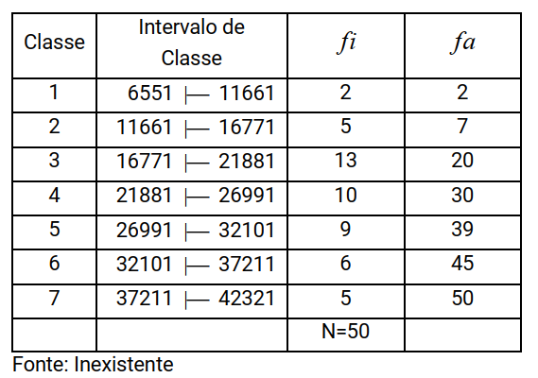

Clique sobre a imagem para ampliar

Conforme a tabela, qual é o valor do *P*3​?

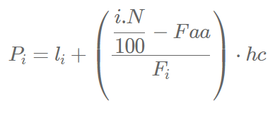

***Fa = (i*N)/100 = (3*50) / 100 = 1,50 Classe 1***

***Hc = 11661 – 6551 = 5110***

***Li = 6551***

***Faa = 0***

***Fi = 2***

**Solução do professor**

**02**

Uma auditoria em uma grande empresa observou o valor de notas fiscais emitidas durante um mês. Esta amostra apresentou os seguintes valores, em dólares:



Clique sobre a imagem para ampliar

Conforme a tabela, qual é o valor do *K*4​?

***K4 = i = 80%***

***Fa = (i*N)/100 = (80*50) / 100 = 40 Classe 6***

***Hc = 37211 – 32101 = 5110***

***Faa = 39***

***Fi = 6***

**Solução do professor**

**03**

Uma auditoria em uma grande empresa observou o valor de notas fiscais emitidas durante um mês. Esta amostra apresentou os seguintes valores, em dólares:



Clique sobre a imagem para ampliar

Conforme a tabela, qual é o valor do *Q*3​?

***Q3 = i = 75%***

***Fa = (i*N)/100 = (75*50) / 100 = 37,5 Classe 5***

***Hc = 32101 - 26991 = 5110***

***Faa = 30***

***Fi = 9***

**Solução do professor**

**04**

Uma auditoria em uma grande empresa observou o valor de notas fiscais emitidas durante um mês. Esta amostra apresentou os seguintes valores, em dólares:



Clique sobre a imagem para ampliar

Conforme a tabela, qual é o valor do *Q*1​?

***Q1 = i = 25%***

***Fa = (i*N)/100 = (25*50) / 100 = 12,5 Classe 3***

***Hc = 21881 - 16771 = 5110***

***Faa = 7***

***Fi = 13***

**Solução do professor**

**05**

Convertendo *K*3​ para percentil, temos:

**Solução do professor**

*K*3​ = *P*60​

**06**

Uma auditoria em uma grande empresa observou o valor de notas fiscais emitidas durante um mês. Esta amostra apresentou os seguintes valores, em dólares:



Clique sobre a imagem para ampliar

Conforme a tabela, qual é o valor da mediana?

Posição da mediana = N / 2 = 50 / 2 = 25 Classe 4 pois está dentro do Fa = 30

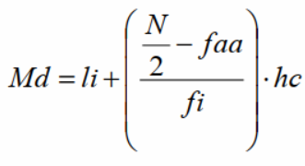

***Li = 21881***

***Fi = 10***

***Hc = 26991 – 21881 = 5110***

***Faa = 20***

**Solução do professor**

**Pensar & Responder**

Uma empresa resolveu premiar seus funcionários, tendo em vista o aumento de produtividade de seus vendedores, com um bônus de 10% no salário, para isso serão escolhidos apenas os 5% de seus vendedores mais eficientes. O RH fez um levantamento das vendas semanais, por vendedor, obtendo a seguinte tabela:

A partir de qual intervalo de vendas, teremos os vendedores premiados?